Перезапуск процесса POH
Если перестали автоматически (и вручную тоже) меняться статусы рулонов (например с Запланирован на Идентифицирован или с Идентифицирован на Следующий) на HMI Уровня 2, значит завис процесс POH.
Для того чтобы его перезапустить нужно:
- По VNC зайти на север Уровня 2 RCL (IP-адрес: 172.30.45.21, пароль: service).
- Войти под пользователем mmkrcl, пароль — !Mmkrcll2.
- Найти окно с заголовком POH (рисунок 1).
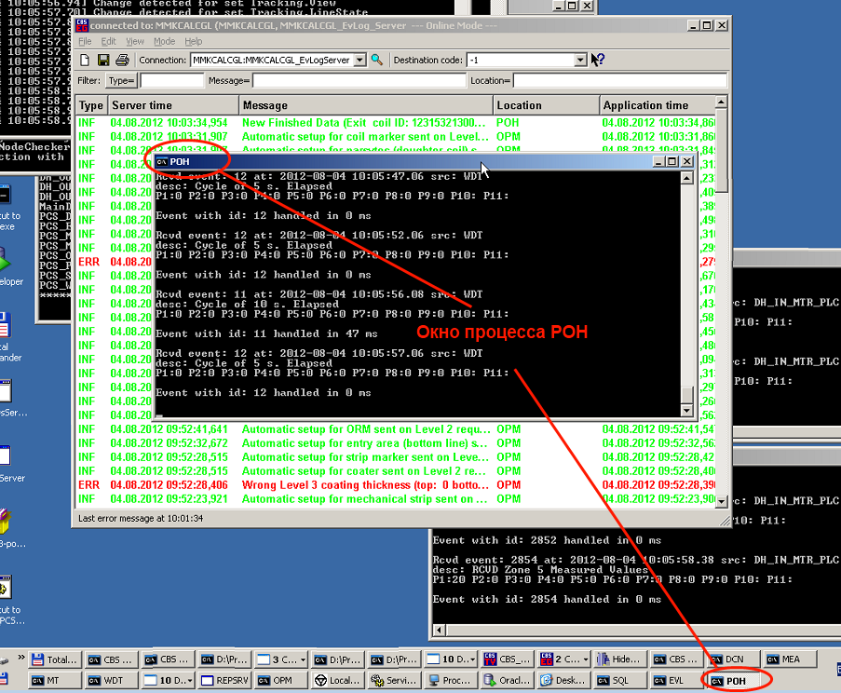Рисунок 1 — Окно процесса POH

- Если есть окно с ошибкой (как на рисунок 2), то нужно сделать снимок экрана (скриншот) с ошибкой (для дальнейшего выяснения причины ошибки) и нажать кнопку Abort для завершения процесса POH. После этого процесс POH должен автоматически перезапуститься.
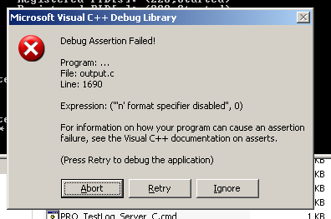Рисунок 2 — Окно сигнализирующее об ошибке POH

- Если окна с ошибкой нету, то нужно закрыть окно POH, нажав на крестик в верхнем правом углу окна (рисунок 3). Процесс POH перезапустится автоматически.

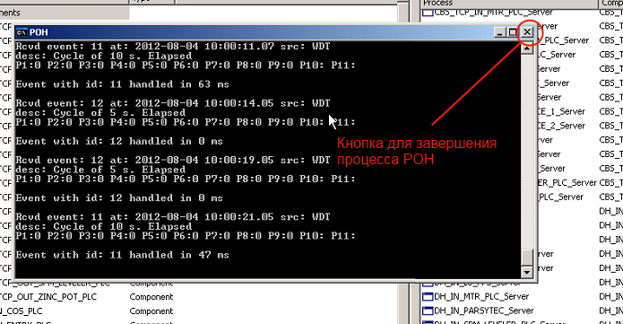Рисунок 3 — Завершение процесса POH

- После перезапуска в окне POH должны меняться данные с интервалом в несколько секунд.
- Если данные после перезапуска не меняются, то попробовать перезапустить еще раз.
- Если и после повторного перезапуска данные в окне POH не меняются, звонить программистам.

